Importer des quiz de révision quizizz bac épreuve année impaire

SES Terminale sources de la croissance OA1/2/3 TRAAM https://quizizz.com/admin/quiz/5b112cf912033a001e597a27

SES Terminale défis de la croissance OA4/5 TRAAM
https://quizizz.com/admin/quiz/614b1a96083e09001eab05cd

SES Terminale Commerce international 0A1/2/3/4 TRAAM
https://quizizz.com/admin/quiz/5b112d0a12033a001e597a2d

SES Terminale Commerce international 0A5 TRAAM
https://quizizz.com/admin/quiz/6197ac6cf357b5001e3aa54c

SES Terminale chômage OA1 TRAAM

https://quizizz.com/admin/quiz/5b112d4f1eff05001b2bb509

SES Terminale chômage OA2/3/4/5 TRAAM

https://quizizz.com/admin/quiz/637ca760e5adaf001e234950

SES Terminale structuration sociale OA1/2 TRAAM

https://quizizz.com/admin/quiz/6155b9d152ee9b001d7615a2

SES Terminale classes et stratification sociale OA3 TRAAM

https://quizizz.com/admin/quiz/6155cc439b8020001d7fbf9e

SES Terminale Mobilité sociale TRAAM

https://quizizz.com/admin/quiz/5b112d2c7bbafa001b14eb76

SES Terminale engagement politique TRAAM

https://quizizz.com/admin/quiz/61bef6be3282e8001dd53042

SES Terminale environnement TRAAM

https://quizizz.com/admin/quiz/622f3c2ee80628001d347387

SES TERMINALE Croissance Méthodo calcul variation TRAAM

https://quizizz.com/admin/quiz/6149708a33cff4001dd43d3e

Cliquez sur un des liens ! Vous arrivez dans Quizizz. Pour modifier ou lancer ce quiz il faudra créer un compte ou s’identifier (mais les élèves eux n’ont pas besoin de compte, pour cela il faudra toujours paramétrer le jeu en illimité (réglage par défaut))

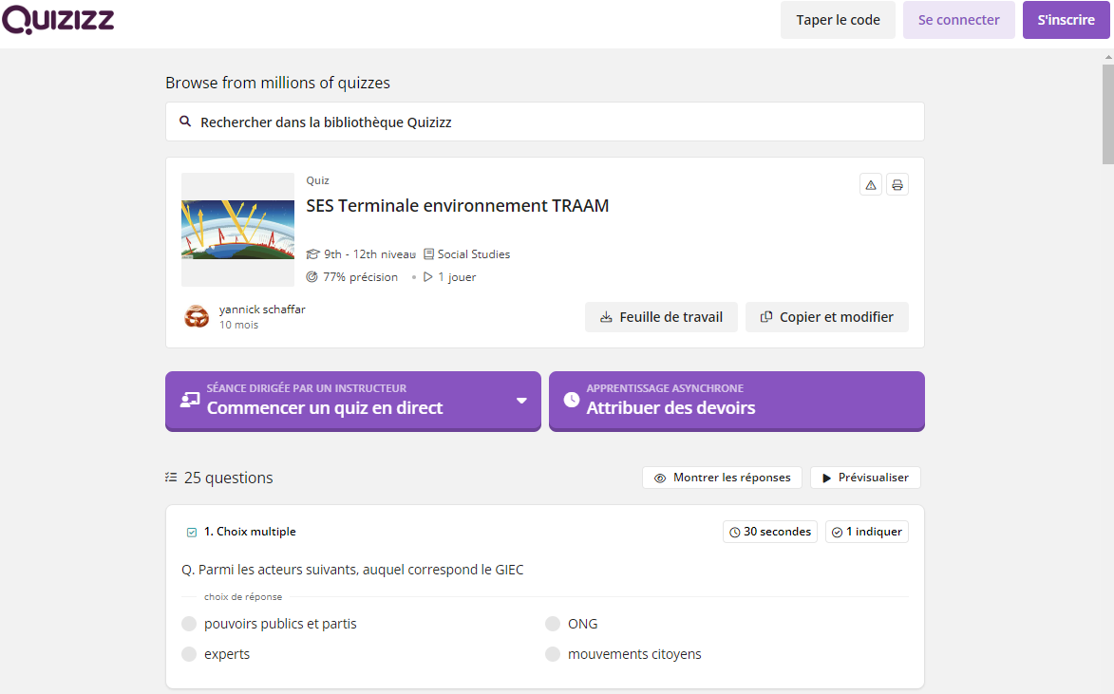

Une fois identifié, on peut lancer le jeu en classe, tous les élèves jouent en même temps sur leur ordi ou téléphone avec le code de jeu qui va s’afficher et on projette (si on veut) le classement en temps réel avec le vidéoprojecteur. On privilégiera le mode classique, les élèves avancent à leur rythme.
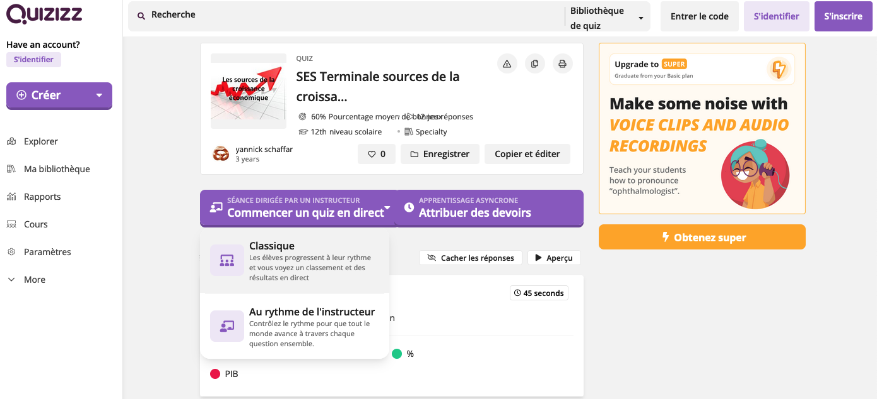

Pour que les élèves révisent seuls individuellement en classe ou hors classe, on peut « attribuer des devoirs ». Chaque quiz pourra être ouvert pendant 14 jours.

On conseillera dans tous les cas aux élèves de ne pas indiquer leur nom de famille pour ne pas entrer en conflit avec la règlementation générale sur la protection des données.

Voici les paramètres conseillés pour un mode devoir (plutôt révision hors classe) :

En classe, pour un jeu en direct, voici les paramètres conseillés (une fois ces paramètres sélectionnés, ils seront proposés à chaque fois par défaut) :

